**ΔΕΛΤΙΟ ΤΥΠΟΥ – Θανάσης Καραμίντζιος**

Μια πρόγευση από το επερχόμενο cd του έλληνα συνθέτη Θανάση Καραμίντζιου είναι το τραγούδι «Για πάντα», σε στίχους του συνθέτη:

<https://soundcloud.com/thanasis-karamintzios/gia_panta>

Μουσικοί:

Κυριάκος Γκουβέντας - βιολί, μαντολίνο

Θανάσης Καραμίντζιος - κιθάρα, μπάσο  
Τάσος Μισυρλής - βιολοντσέλο

Τραγουδούν η Ειρήνη Τουμπάκη και ο Αστέρης Τσέτσιλας.

Περισσότερες συνθέσεις του Θανάση Καραμίντζιου, μπορεί να ακούσει κανείς στη σελίδα του συγκροτήματός του: [www.facebook.com/errantemusic](http://www.facebook.com/errantemusic).

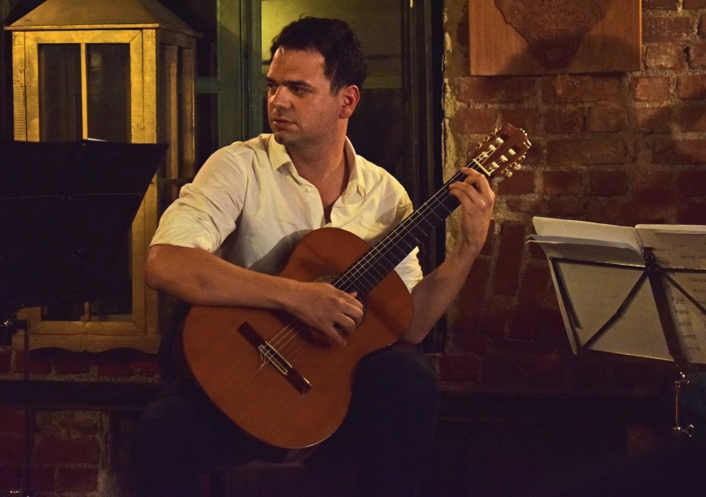

**Λίγα λόγια για το συνθέτη:**

O Θανάσης Καραμίντζιος, έχει παρουσιάσει επί χρόνια τη μουσική του στο Βερολίνο (μουσική για τη θεατρική παράσταση “Der Rächer” με τη θεατρική ομάδα apT του πανεπιστημίου Humboldt του Βερολίνου, ζωντανές εμφανίσεις σε διάφορους χώρους στο Βερολίνο και στη Βουδαπέστη, όπως και στο "Karneval der Kulturen" 2015, το μεγαλύτερο open air festival του Βερολίνου).   
  
Από το 2017 παρουσιάζει τη μουσική του με το συγκρότημα Errante έχοντας σαν βάση τη Θεσσαλονίκη. Οι Errante έχουν εμφανιστεί στην Αθήνα, στη Θεσσαλονίκη και αλλού στην Ελλάδα. Επίσης, ο Θανάσης Καραμίντζιος εμφανίστηκε με σημαντικούς Ρώσους μουσικούς σε γνωστούς χώρους της Ρωσίας το φθινόπωρο του 2017 και την άνοιξη του 2018 (More Vnutri στη Μόσχα, Klub Griboedobov στην Αγία Πετρούπολη κ.α), στην αίθουσα τελετών του Πανεπιστημίου Γλωσσολογίας της Μόσχας (<https://youtu.be/17c3_uEwkTE>), ενώ πάνω σε μουσική του έχει κάνει χορογραφία η Olga Pshenitsyna, χορογράφος του θεάτρου Μπολσόι.